JavaScript历史
当JavaScript在1995年首次出现时，它的主要目的还只是处理一些输入的有效性验证。之前要确定一个特定的字段是佛iukongque或者输入的值是否无效，必须与服务器进行往返的交互。
1997年，JavaScript1.1作为一个草案提交给欧洲计算机制造商协会（ECMA）。由来自Netscape、Sun、微软、Borland和其他一些对脚本编程感兴趣的公司的程序员组成的TC39锤炼出了ECMA-262，该标准定义了叫做ECMAScript的全新脚本语言。

JavaScript并不只包含ECMAScript
一个完整的JavaScript由3个部分组成：核心（ECMAScript）、文档对象模型（DOM），浏览器对象模型（BOM）

ECMAScript也不完全等于JavaScript
Web浏览器对于ECMAScript来说是一个诉诸环境，但它并不是唯一的宿主环境。ECMAScript只是一个描述，定义了脚本语言的所有属性、方法和对象。其他语言可以实现ECMAScript来作为功能的基准。ECMAScript目前由JavaScript、ActionScript、ScriptBase来实现。

ECMAScript描述了一下内容：
- 语法
- 类型
- 语句
- 关键字
- 保留字
- 运算符
- 对象

浏览器与ECMAScript
每个浏览器都有它自己的ECMAScript接口的实现，然后这个实现又被扩展，包含了DOM和BOM

ECMAScript的版本
1999年12月发布的第三版是该标准第一次真正的更新。目前浏览器支持的版本：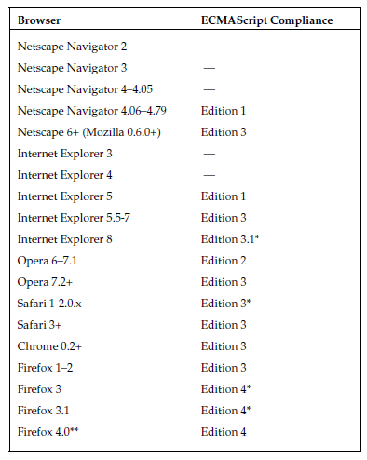

DOM
DOM是HTML和XML的应用程序接口。

DOM的各个Level
DOM Level 1由两个模块构成，即DOM Core（提供了基于XML的文档的结构图，用来访问和操作文档的任意部分）和DOM HTML（添加了一些HTML专用的对象和方法）

其他DOM
DOM不是JavaScript专有的，不过Web浏览器中的DOM已经用ECMAScript实现了，现在是JavaScript语言的一个很大组成部分。
除了DOM Core和DOM HTML外，还有其他几种语言发布了自己的DOM标准：SVG（可缩放矢量图形），MathML（数学标记语言），SMIL（同步多媒体集成语言），XUL（Mozilla的XML用户界面语言）。

Web浏览器对DOM的支持
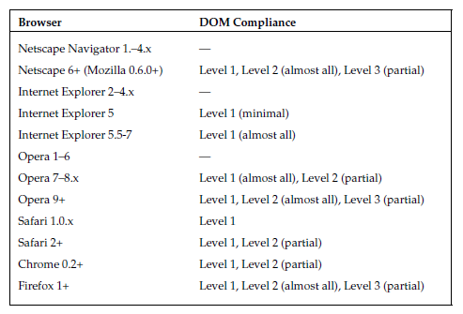

BOM
BOM是浏览器对象模型，可以对浏览器窗口进行访问和操作。由于没有相关的BOM标准，每种浏览器都有自己的BOM实现。

JavaScript版本
Mozilla, as a descendant from the original Netscape, is the only browser vendor that has continued
the original JavaScript version - numbering sequence. When the Netscape source code was spun off
into an open - source project (named the Mozilla Project), the last browser version of JavaScript was 1.3.
(As mentioned previously, version 1.4 was implemented on the server exclusively.) As the Mozilla
Foundation continued work on JavaScript, adding new features, keywords, and syntaxes, the JavaScript
version number was incremented. The following table shows the JavaScript version progression in
Netscape/Mozilla browsers:
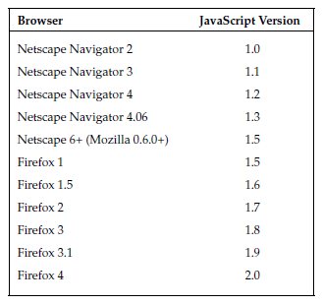
The numbering scheme is based on the idea that Firefox 4 will feature JavaScript 2.0, and each increment
in the version number prior to that point indicates how close the JavaScript implementation is to the 2.0
proposal. Though this was the original plan, it is unclear if Mozilla will continue along this path given
the popularity of the ECMAScript 3.1 proposal.
It ’ s important to note that only the Netscape/Mozilla browsers follow this versioning
scheme. Internet Explorer, for example, has different version numbers for JScript.
These JScript versions don ’ t correspond whatsoever to the JavaScript versions
mentioned in the preceding table. Further, most browsers talk about JavaScript
support in relation to their level of ECMAScript compliance and DOM support.

JavaScript的变量
- 同时声明几个变量
var test=”hi”,test2=”hola”;
- 与Java不同，ECMAScript中的变量并不一定要初始化
var test;
- 变量可以存放不同类型的值。这是弱类型变量的优势
var test=”hi”;
test=55;
- 在使用变量之前不必声明
var sTest=”hello”;
sTest2=sTest+”world”;
但是，如前所述，使用变量时，好的编码习惯是始终存放相同类型的值。最好的习惯是像使用其他程序设计语言一样，总是声明所有变量。
- 变量名需要遵守两条简单的规则：
第一个字符必须是字母、下划线或美元符号
余下的字符可以是下划线、美元符号或任何字母或数字字符
- 变量名的命名规则
Camel标记法，驼峰
Pascal标记法
匈牙利类型标记法

原始值和引用值
变量可以存放两种类型的值

原始类型
原始类型(5种)：Undefined、Null、Boolean、Number,String
typeof运算符
typeof运算符有一个参数，即要检查的变量或值，返回值有以下几种：
undefined,如果变量是Undefined型的
boolean,如果变量是Boolean型的
number,如果变量是Number型的
string,如果变量是String型的
object，如果变量是一种引用类型或Null类型的。
为什么null类型会返回object，这实际上是Javascript的一个错误,然后被ECMAScript沿用了，现在null被认为是对象的占位符，从而解释了这一矛盾，但从技术上来说，它仍然是原始值。

Undefined类型
当声明的变量未初始化时，该变量的默认值是undefined.
注意，值undefined并不同于未定义的值。但是，typeof运算符并不真正区分这两种值。
var oTemp
//var oTemp2
alert(typeof oTemp)
alert(typeof oTemp2)
以上输出都是undefined

Null类型
Null类型是只有一个值的类型，它只有一个专用值：null，即它的字面量。值undefined实际上是从值null派生来的，因此ECMAScript把它们定义为相等的。
alert(null==undefined);
尽管这两个值相等，但它们的含义不同。undefined是声明了变量但未对其初始化时赋予该变量的值，null则用于表示尚未存在的对象。如果函数或方法要返回的是对象，那么找不到该对象时，返回的通常是null.

Number类型
这种类型既可以表示32位的整数，还可以表示64位的浮点数。整数也可以被表示为八进制(070)或十六进制(0x1f)
要定义浮点值，必须包括小数点和小数点后的一位数字。（例如，用1.0而不是1）
浮点字面量的有趣之处在于，用它进行计算前，真正存储的是字符串。

String类型
字符串字面量是由双引号或单引号声明的。
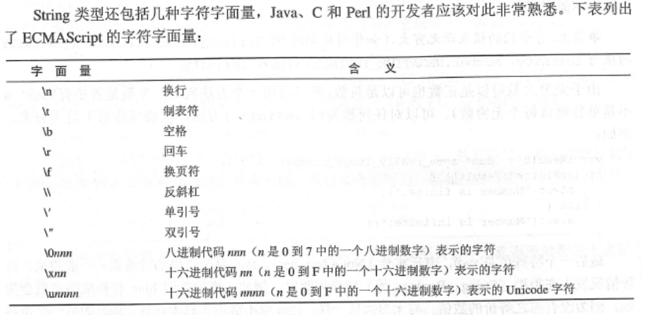

转换
转换成字符串
3种主要的原始值Boolean值、数字和字符串都有toString()方法
转换成数字
parseInt(),parseFloat()
强制类型转换
Boolean(value)：如果该值是空字符串、数字0、undefined或null,它将返回false
Number(value)：与parseInt与parseFloat不同的是，它转换的是整个值，而不是部分值。用Number（）进行强制类型转换，“4.5.6“将返回NaN，因为整个字符串值不能转换成数字，而用parseFloat来转换，将被转换成”4.5”。
String(value)：强制转换成字符串和调用toString()方法不同之处在于，对于null或undefined值强制类型转换可以生成字符串而不引发错误：
var s1=String(null); //”null”
var oNull=null;
var s2=oNull.toString();//cause an error

